Croquis de la Unidad de Propiedad Privativa

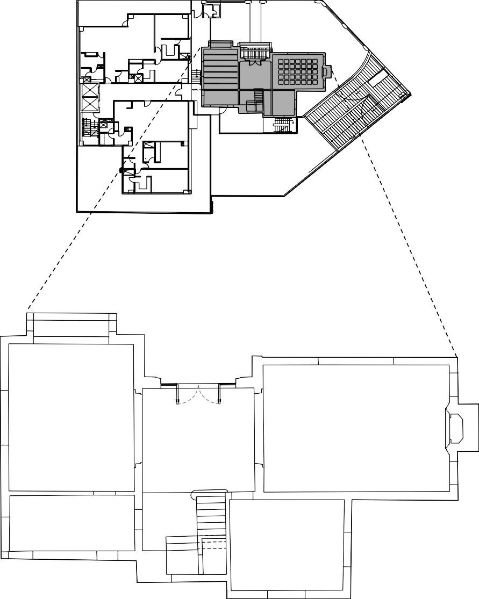
3 4
2 5 6
1

19 20 22

7 810
21
₁₅17

9 11
14 16 18

12 13 23
24

25
26

27
28

34
33
32 31 29
30
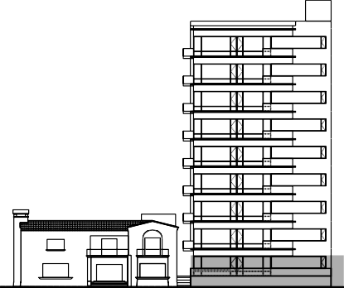

Dirección Tramo
 |  | tramo en m.
Este | 1 - 2 | 1.05 | Terraza del Local Comercial
Norte | 2 - 3 | 0.98 | Terraza del Local Comercial
Este | 3 - 4 | 3.59 | Terraza del Local Comercial
Sur | 4 - 5 | 0.91 | Terraza del Local Comercial
Este | 5 - 6 | 1.12 | Terraza del Local Comercial
Sur | 6 - 7 | 1.80 | Terraza del Local Comercial
Este | 7 - 8 | 0.44 | Terraza del Local Comercial
Sur | 8 - 9 | 0.02 | Terraza del Local Comercial
Sureste | 9 - 10 | 0.16 | Terraza del Local Comercial
Este | 10 - 11 | 0.04 | Terraza del Local Comercial
Sur | 11 - 12 | 0.23 | Terraza del Local Comercial
Este | 12 - 13 | 3.00 | Terraza del Local Comercial
Norte | 13 - 14 | 0.20 | Terraza del Local Comercial
Este | 14 - 15 | 0.04 | Terraza del Local Comercial
Noreste | 15 - 16 | 0.16 | Terraza del Local Comercial
Norte | 16 - 17 | 0.02 | Terraza del Local Comercial
Este | 17 - 18 | 0.44 | Terraza del Local Comercial
Norte | 18 - 19 | 0.90 | Terraza del Local Comercial
Este | 19 - 20 | 0.40 | Terraza del Local Comercial
Sur | 20 - 21 | 0.04 | Terraza del Local Comercial
Este | 21 - 22 | 7.80 | Terraza del Local Comercial
Sur | 22 - 23 | 2.02 | Terraza del Local Comercial
Este | 23 - 24 | 0.81 | Terraza del Local Comercial
Sur | 24 - 25 | 2.04 | Terraza del Local Comercial
Oeste | 25 - 26 | 0.86 | Terraza del Local Comercial
Sur | 26 - 27 | 2.10 | Terraza del Local Comercial
Oeste | 27 - 28 | 4.24 | Terraza del Local Comercial
Sur | 28 - 29 | 4.26 | Terraza del Local Comercial y Área Común
Oeste | 29 - 30 | 4.95 | Área Común
Norte | 30 - 31 | 0.74 | Área Común
Oeste | 31 - 32 | 3.57 | Área Común
Norte | 32 - 33 | 0.94 | Área Común
Oeste | 33 - 34 | 5.40 | Área Común
Norte  Linda Arriba: | 34 - 1  Departamento Loft | 9.58 | Área Común
Linda Abajo: | Sótano

Distancia del

Colindancias

CONDOMINIO PETRARCA 139

Departamento Loft

Niveles:

Lobby y 2
Área: 197.26 m2

Croquis de la Unidad de Propiedad Privativa

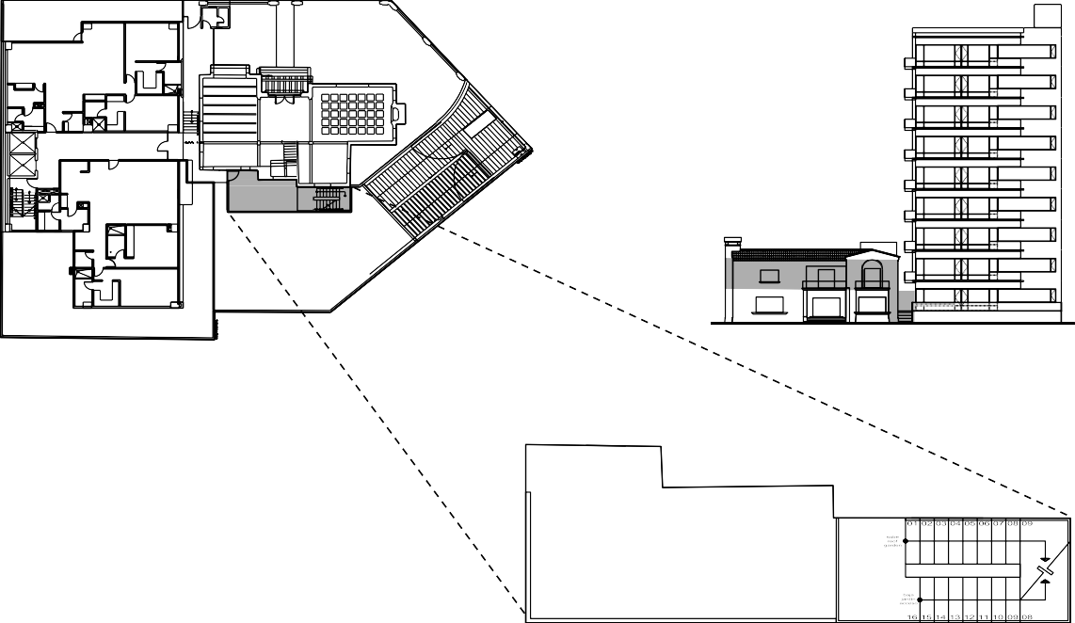
6
1
2
3
4
5
8

7

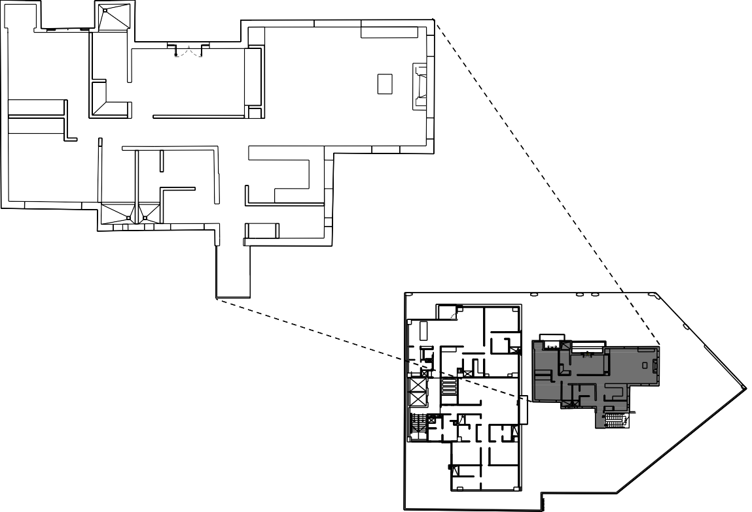
1
2
3
5
4
6
9
7
8
10
12
11
21
20
19
18 17
14
13
16
15

22

CONDOMINIO PETRARCA 139
Departamento Loft

Dirección Tramo

Distancia del tramo en m.

Nivel:

Planta Baja

Colindancias

Área: 34.75 m²

Este 1 - 2 2.82 Local Comercial
Sur 2 - 3 0.94 Local Comercial
Este 3 - 4 3.56 Local Comercial
Sur 4 - 5 0.74 Local Comercial
Este 5 - 6 4.96 Local Comercial
Sur 6 - 7 2.40 Área Común
Oeste 7 - 8 11.40 Área Común
Norte 8 - 1 4.09 Área Común

CONDOMINIO PETRARCA 139

Departamento Loft

Nivel:
Planta Alta
Área: 162.51 m2

Este | 1 - 2 | 1.72 | Vacío y Terraza del Departamento
Sur | 2 - 3 | 1.28 | Terraza del Departamento
Este | 3 - 4 | 2.26 | Terraza del Departamento
Norte | 4 - 5 | 1.26 | Terraza del Departamento
Este | 5 - 6 | 1.70 | Vacío
Sur | 6 - 7 | 1.92 | Terraza del Departamento
Este | 7 - 8 | 4.47 | Terraza del Departamento
Norte | 8 - 9 | 0.99 | Terraza del Departamento
Este | 9 - 10 | 8.16 | Vacío
Sur | 10 - 11 | 6.16 | Vacío
Oeste | 11 - 12 | 4.22 | Vacío
Sur | 12 - 13 | 4.26 | Vacío
Oeste | 13 - 14 | 3.45 | Vacío
Sur | 14 - 15 | 2.40 | Vacío
Oeste | 15 - 16 | 1.45 | Vacío
Norte | 16 - 17 | 2.40 | Vacío
Oeste | 17 - 18 | 0.03 | Vacío
Norte | 18 - 19 | 0.72 | Vacío
Oeste | 19 - 20 | 4.96 | Vacío
Norte | 20 - 21 | 0.98 | Vacío
Oeste | 21 - 22 | 4.06 | Vacío
Norte  Linda Arriba: Linda Abajo: | 22 - 1  Roof Garden Sótano | 9.58 | Vacío

